В нашем детском саду с 15 апреля проводился День открытых дверей для родителей.
Цель проведения данного мероприятия – установление доверительных отношений между родителями и педагогами, определение задач совместного воспитания детей и их реализация.
С 8 часов утра наша группа гостеприимно открыла свои двери. Взрослым выпала возможность вместе со своими детьми прожить один день в детском саду.
В средней группе «Сказка» был разработан и реализован план мероприятий дня открытых дверей. Как обычно, утро началось с гимнастики.
Далее родители смогли познакомиться с непосредственно-образовательной деятельностью детей в области познавательного и речевого развития, предложено открытые интегрированное занятия на тему «Лук- зеленый друг!» На этом занятии дети экспериментальным путём убедились в том, что лук может быть круглым, овальным, золотистым, фиолетовым. Почему он заставляет всех плакать, в какую одет «шубу», и чем же так полезен? Выяснили, что лук можно выращивать не только в огороде, но и в воде, земле.
Как правильно посадить лук в землю, показала и рассказала ребятам мама Данила Сороки. Тем самым прошло расширение представления детей об условиях, необходимых для роста и развития растения (почва, влага, тепло и свет).

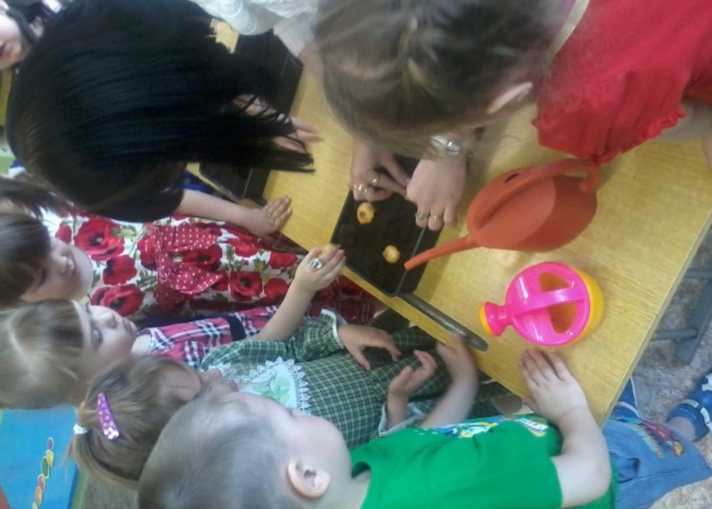
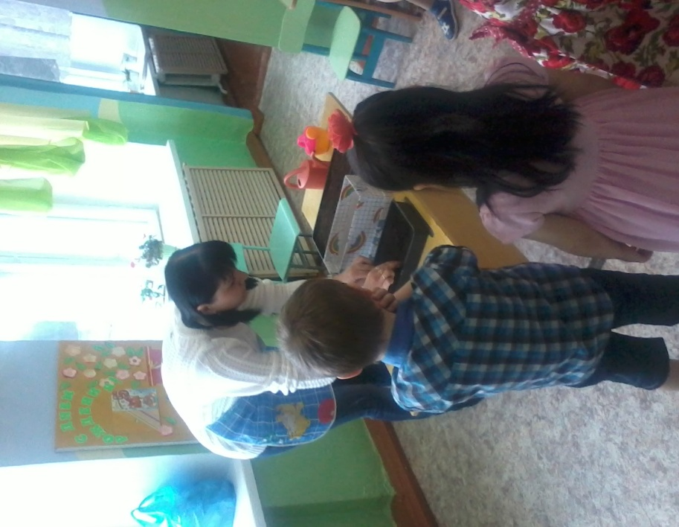

Затем был проведен Мастер-класс по изготовлению топиария для детей и родителей, который провела Затеева. Ирина. В работе приняли участие дети, родители (Морозова Наталья Ивановна). Ирина рассказала нам о своем хобби, показала имеющиеся у нее работы и предложила ребятам попробовать ей помочь в изготовлении нового топиария «Весеннего». Ребята охотно принялись за работу, украшая шар из пенопласта-ромашками. Вот так все и происходило!

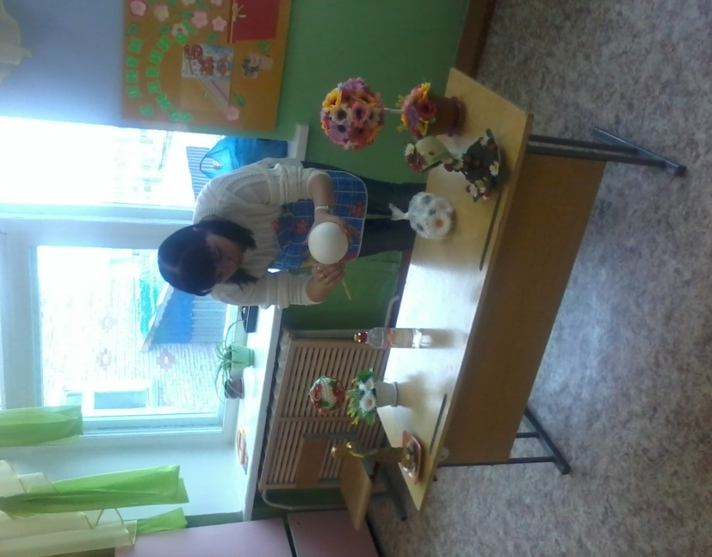
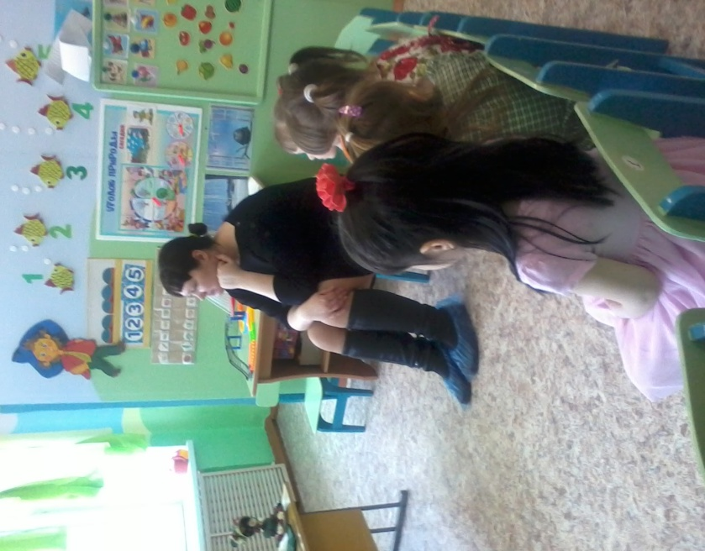

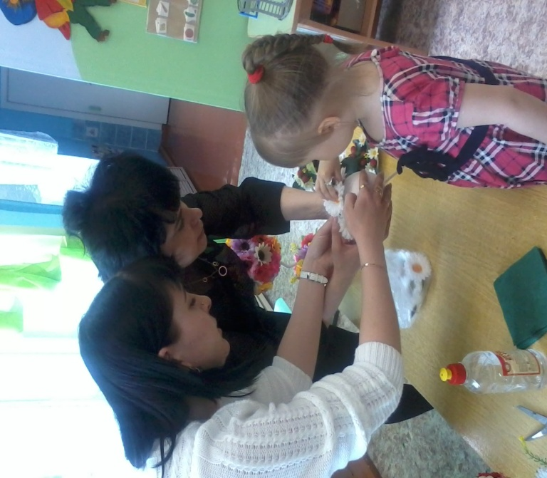
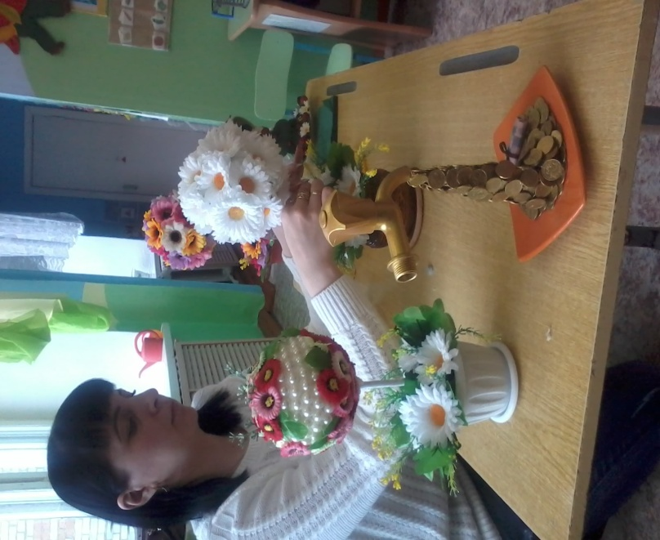

Затеева Ирина оставила нам выставку своих работ, которой любовались в течении дня, дети. родители, педагоги.
Музыкльный руководитель Щегорина.Н.А. пригласила родителей с детьми на развлечение «Светлая Пасха». Дети познакомились с обрядами и традициями христианского праздника, пели песни, водили хороводы, читали заклички , играли в пасхальные игры с родителями.
Во вторую половину дня, ребята посмотрели Театральную сказку которая посвящена 70-летию ВОВ «Бабушкина сказка», которую нам показали дети подготовительной группы, руководители Стародуб С.М., Бойко И.А.
Родители, оставив свои отзывы и пожелания, поблагодарив педагогический коллектив за предоставленную возможность ближе познакомиться с работой учреждения.

Отчет о проведенном дне открытых дверей
в средней группе №19 «Сказка»

15 апреля 2015г.
Воспитатель: Кирилова.И.А.

